муниципальное автономное дошкольное образовательное учреждение детский сад № 11 «Колокольчик»

Выполнил музыкальный руководитель:

Фоминцева Мария Сергеевна

**Праздник осени в подготовительной группе**

**«Царица Осень!»**

17.10.2019 года, прошел осенний праздник в подготовительной группе «Кораблик». Ребята отправились в необыкновенное путешествие в прекрасную страну сказок на праздник осени. Там их встретили Три осенних месяца: Сентябрь, Октябрь, Ноябрь.

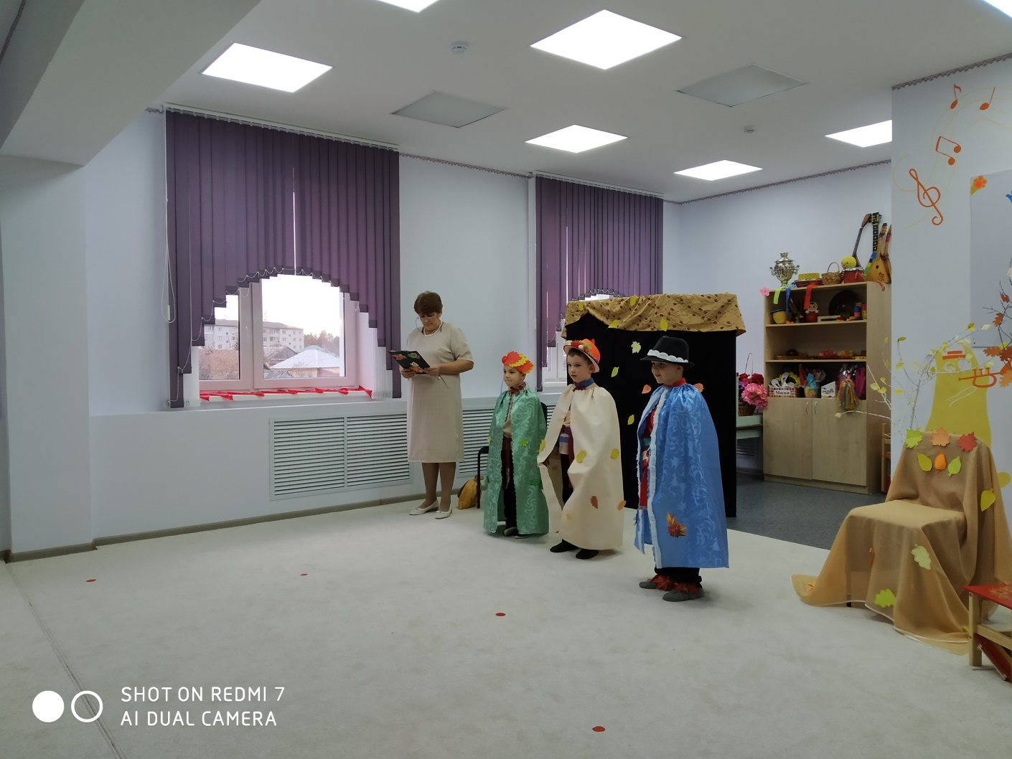

Для того чтобы Царица Осень прибыла на праздник дети спели песню про нее. Песня «Художница Осень».

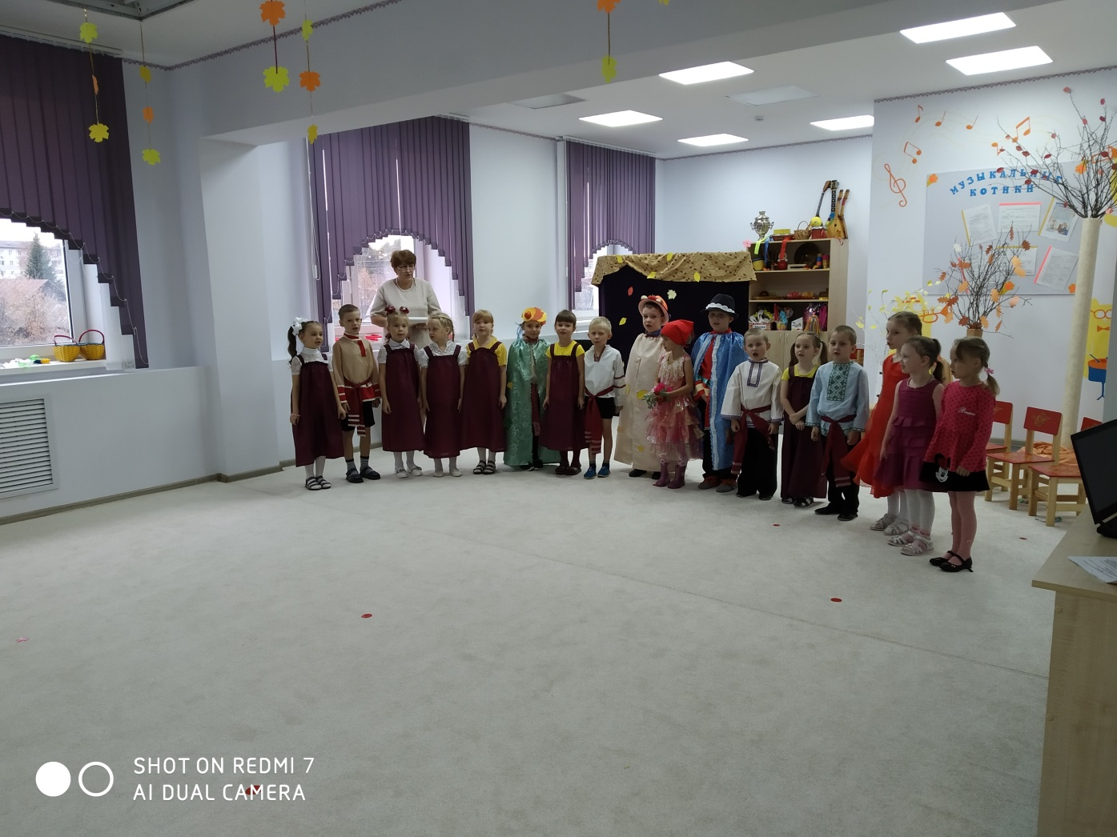

А вот и Царица Осень пожаловала!

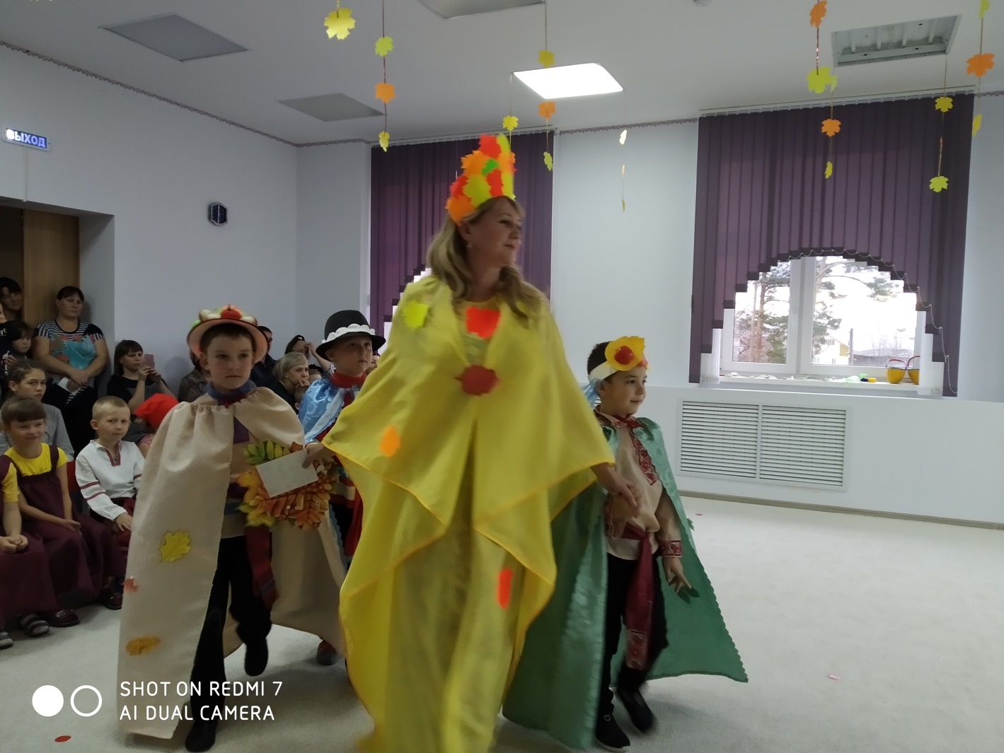

Дети встретили Осень стихами.

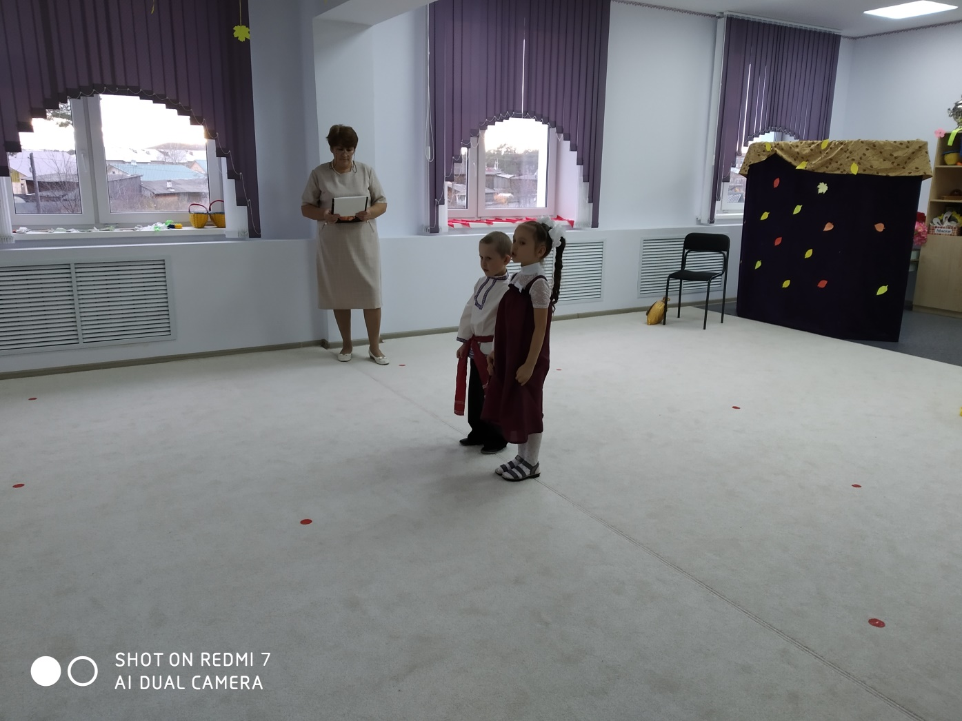

И открыли бал веселым танцем «Приглашение».

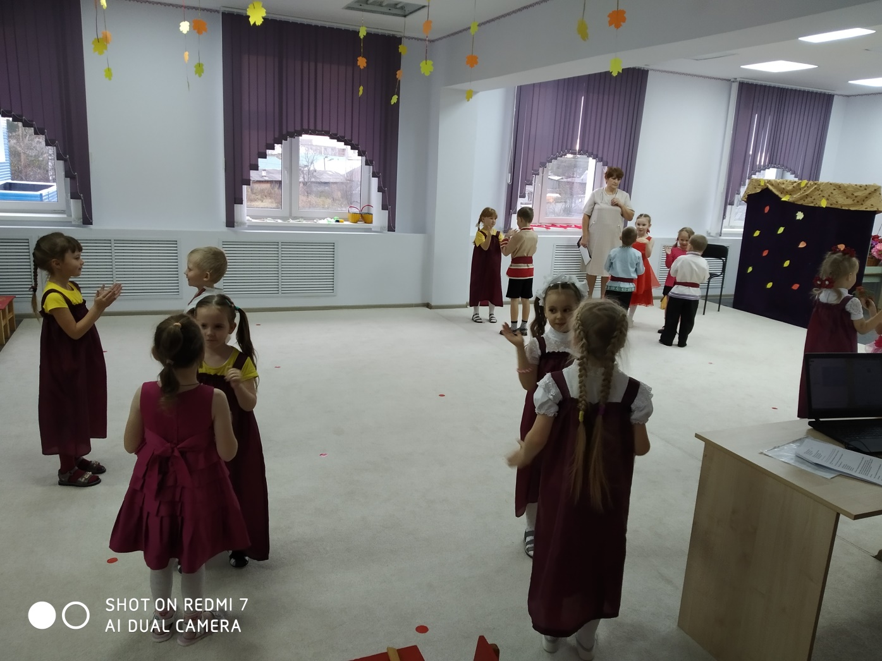

И вдруг на осенний бал вбегает Огородное Пугало, оно тоже очень хочет побывать на празднике осени. Осень, разрешила ему присутствовать на балу.

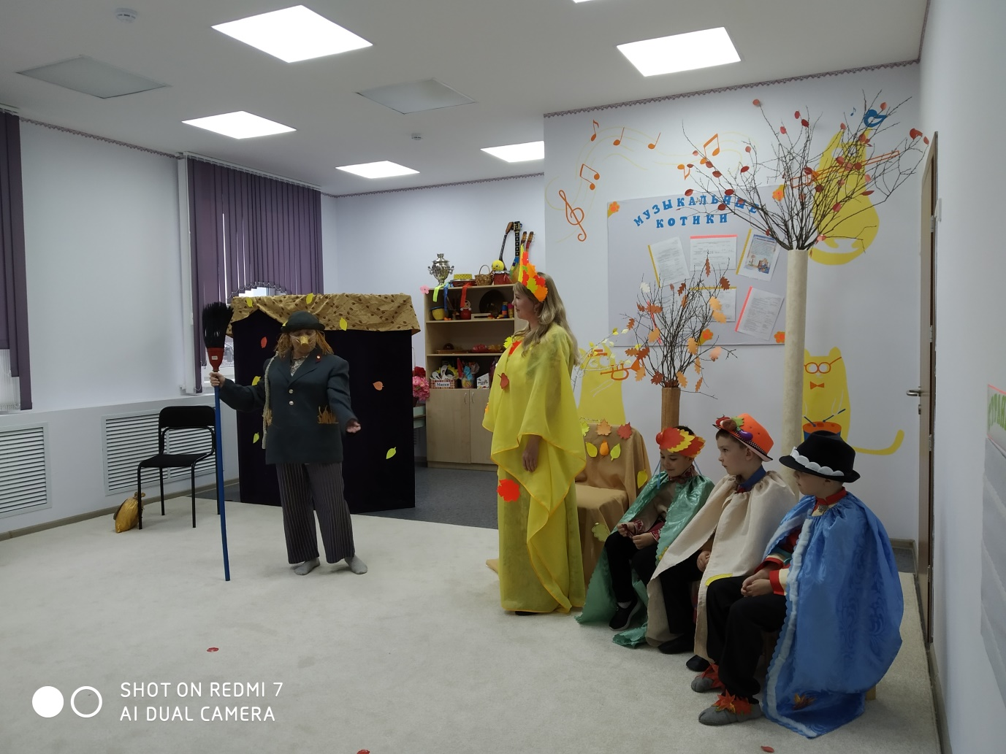

Первый сын осени – Сентябрь, приготовил для нее стихи, танец, игры.

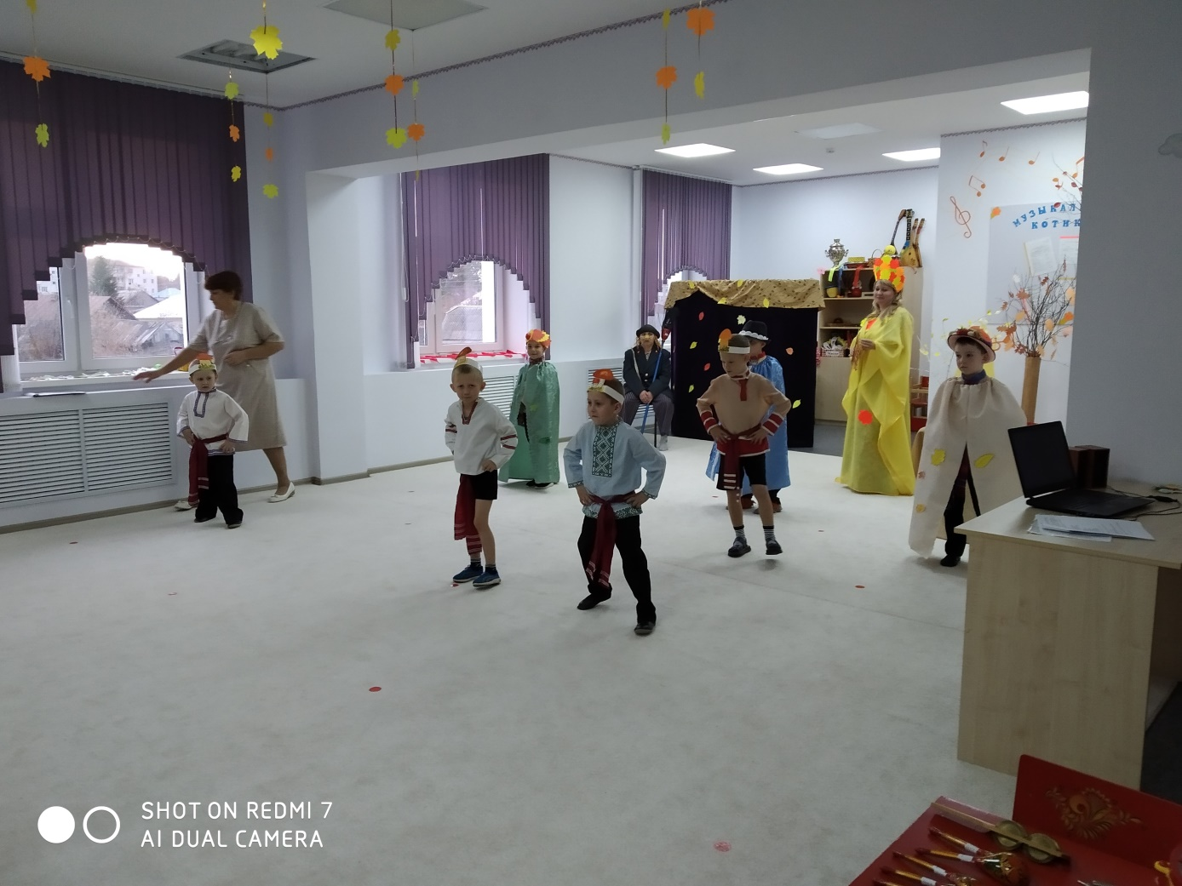

Танец «Грибочки»

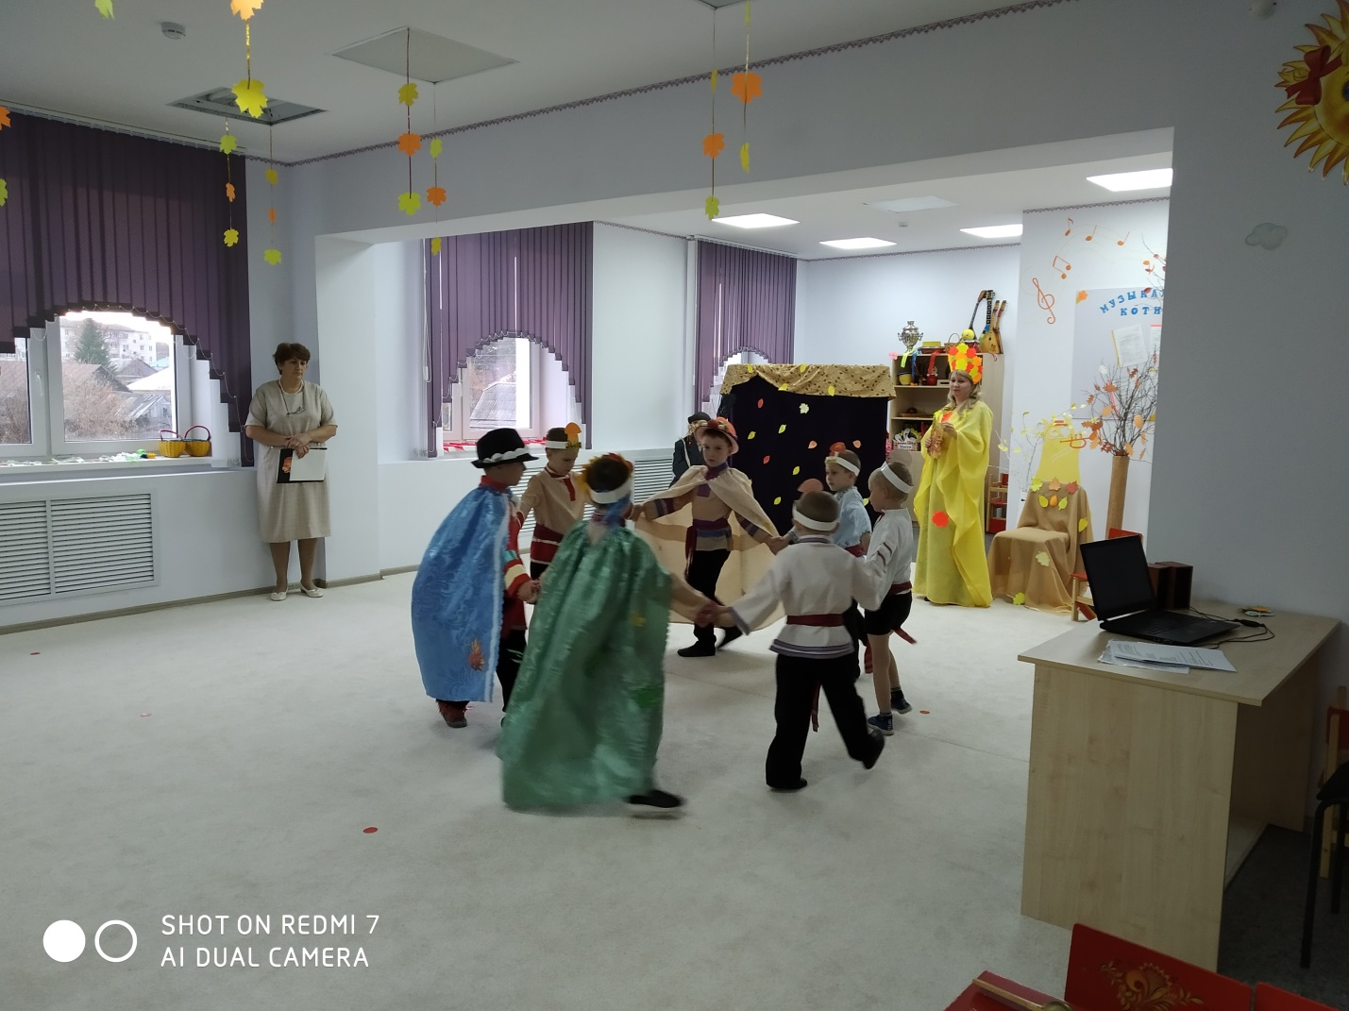

Игра «Кто больше соберет грибов»

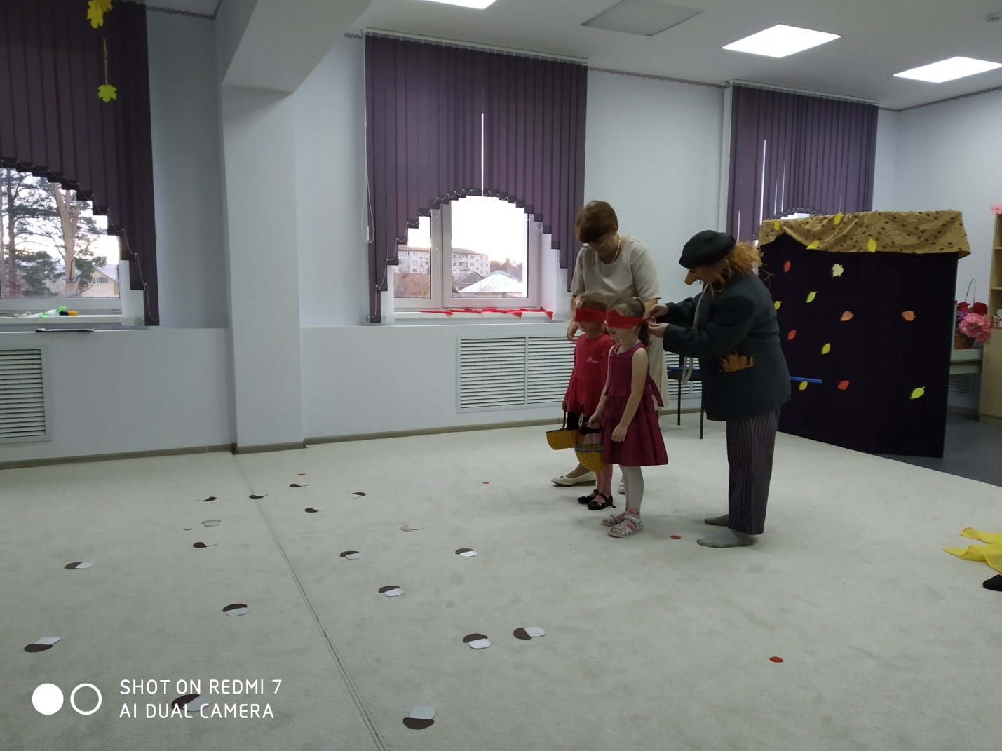

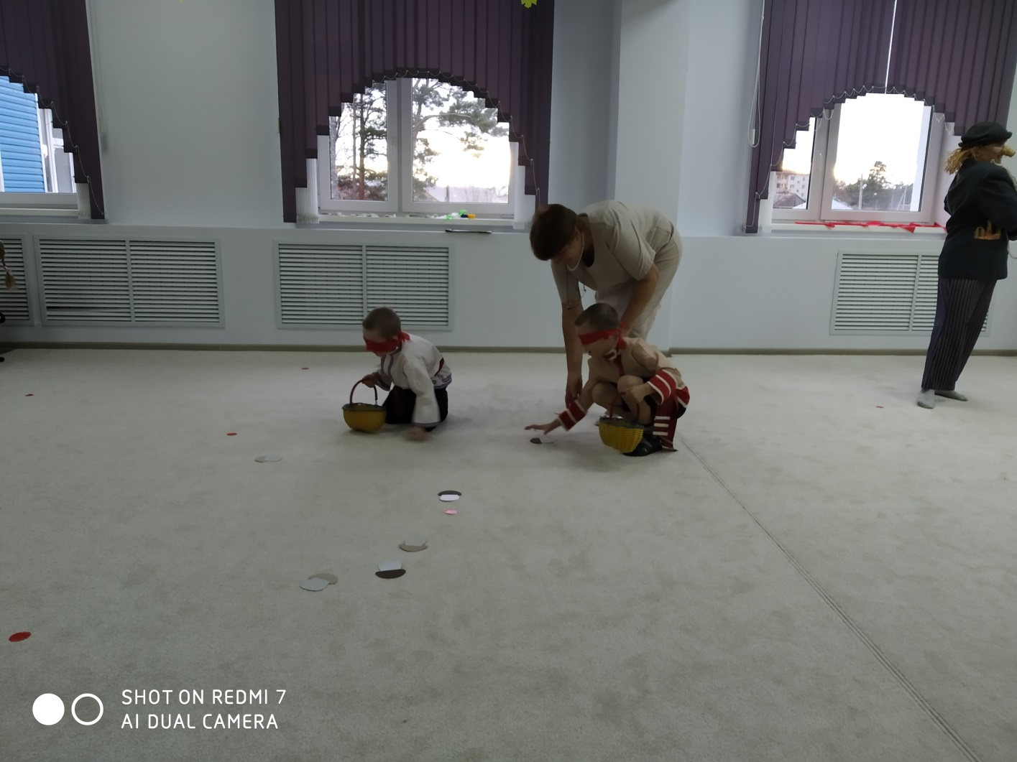

Игра «Кто больше насушит грибов»

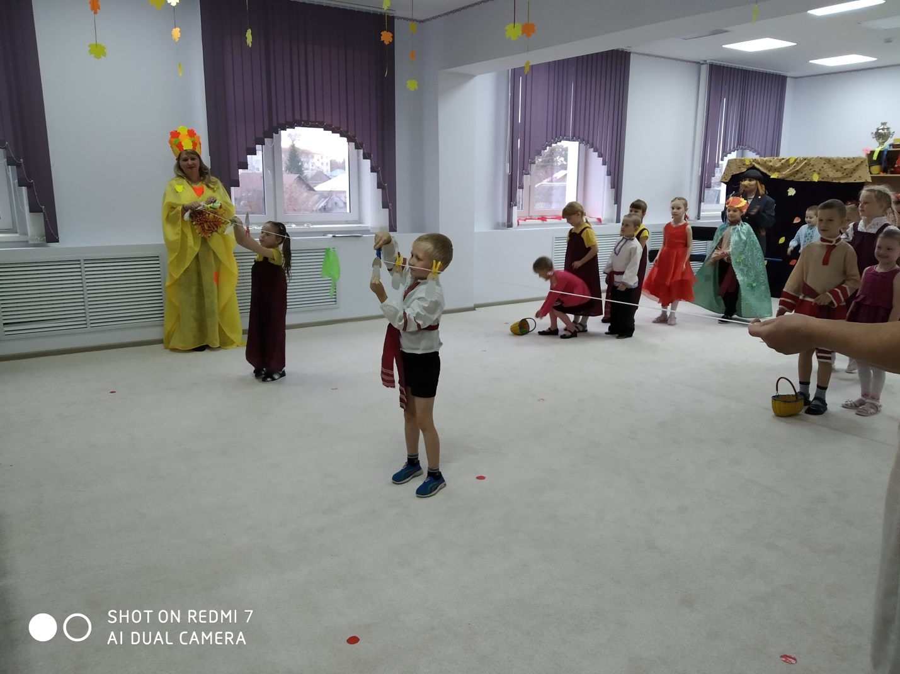

Огородное Пугало тоже повеселило ребят, загадывало детям загадки про фрукты и овощи. А дети ему в ответ рассказали, что они вырастили в своих огородах.

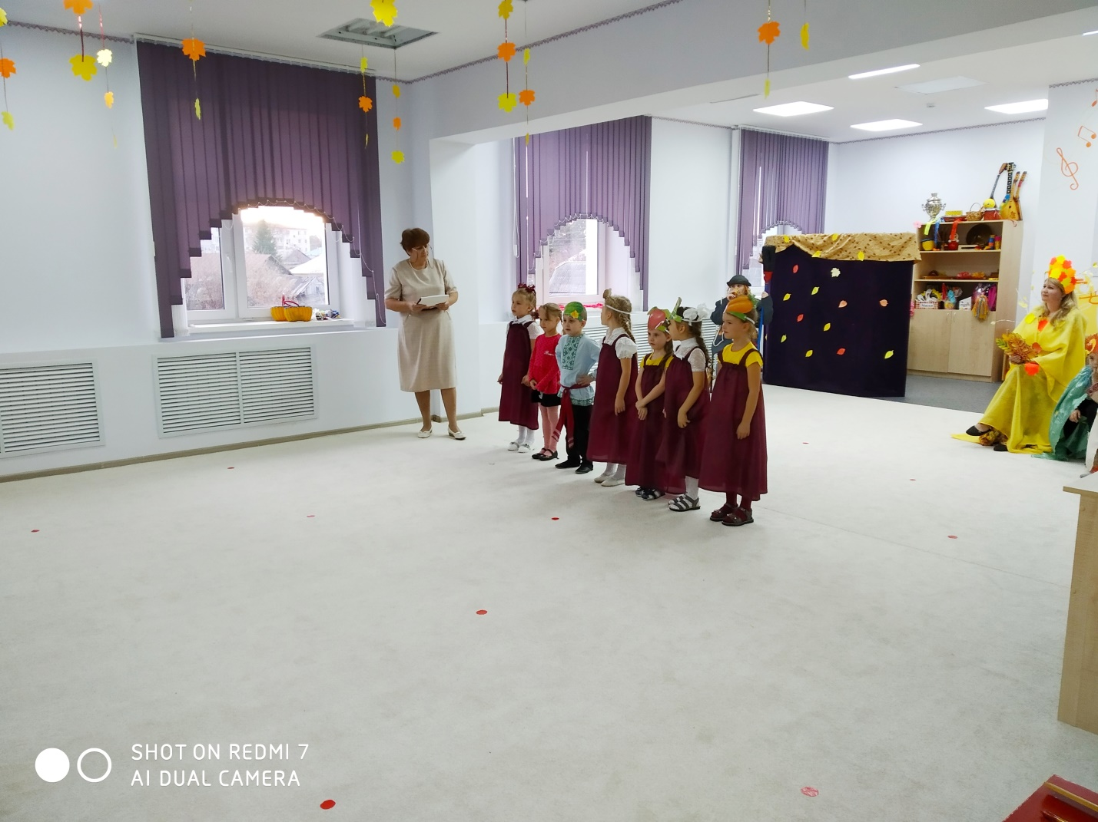

А тут Пугало вспомнило, что у него еще один урожай, это семечки подсолнуха. Игра «Подсолнух».

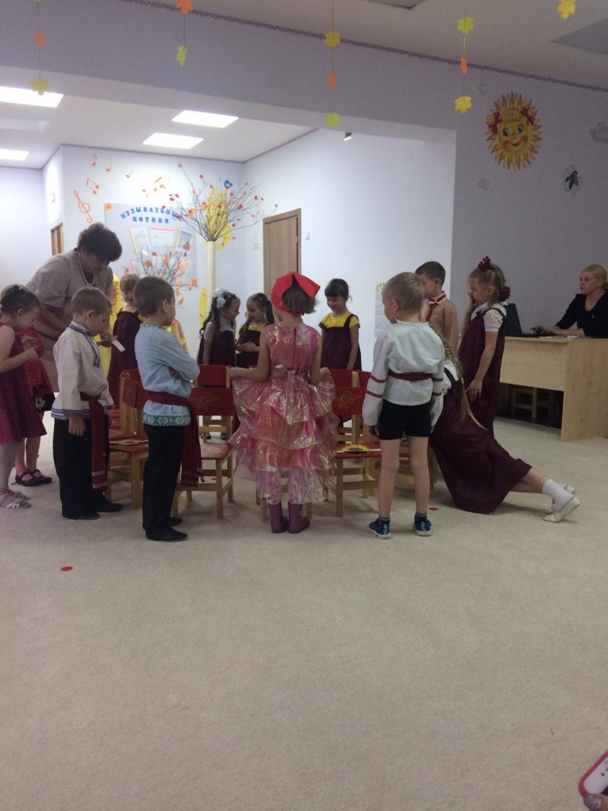

Второй сын – Октябрь, показал свое умение и представил свои творения. Песня «Осень».

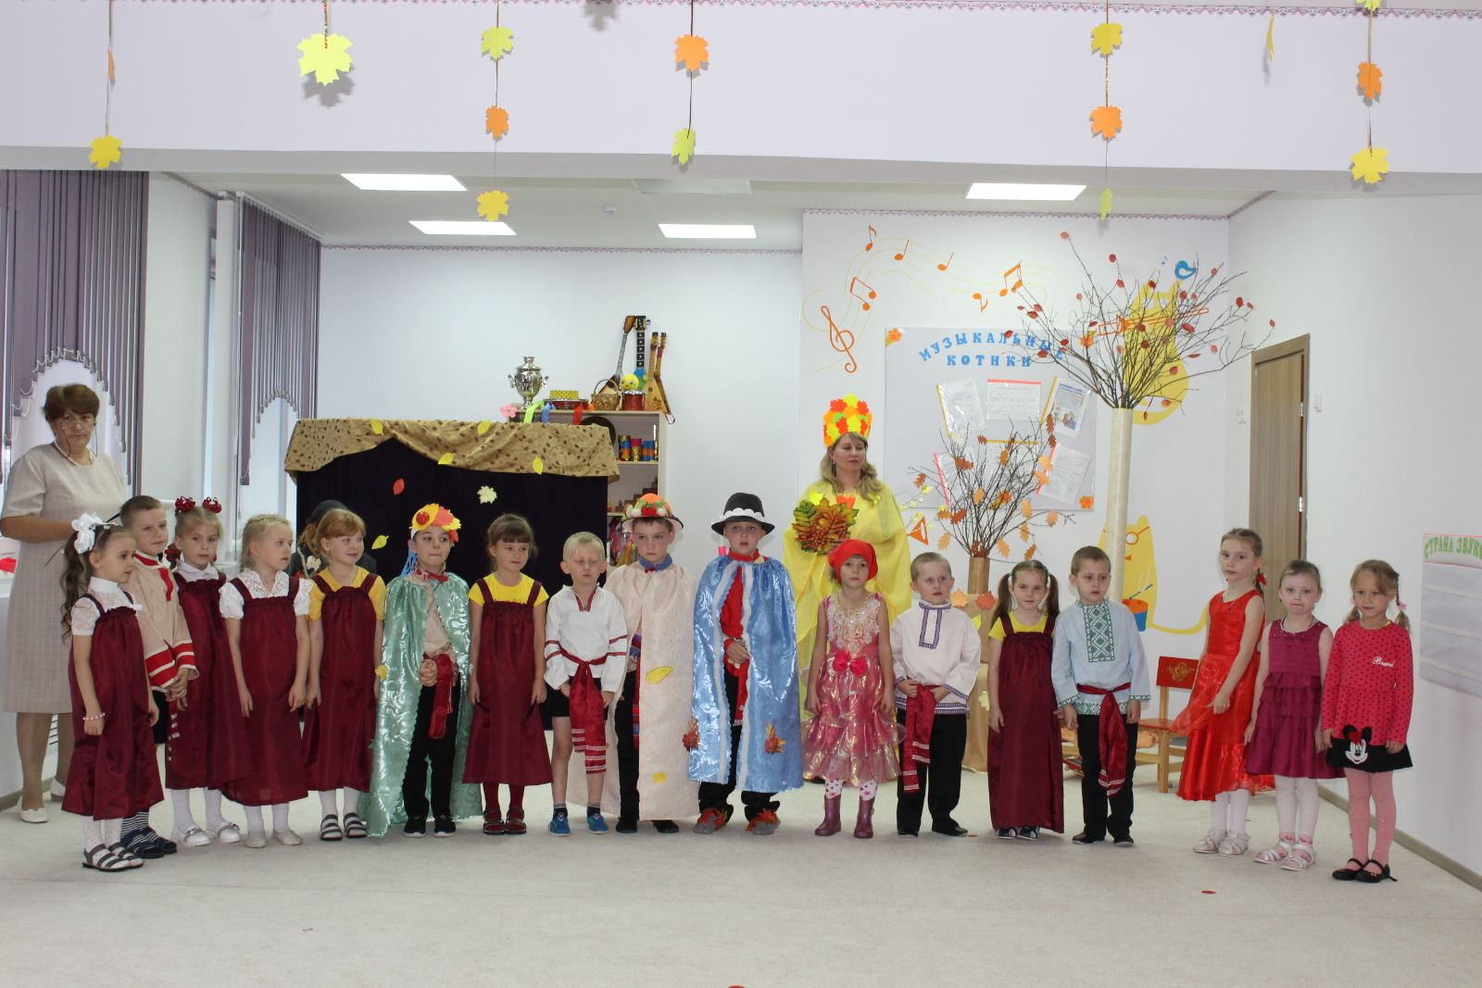

Стихотворение «Рябинка»

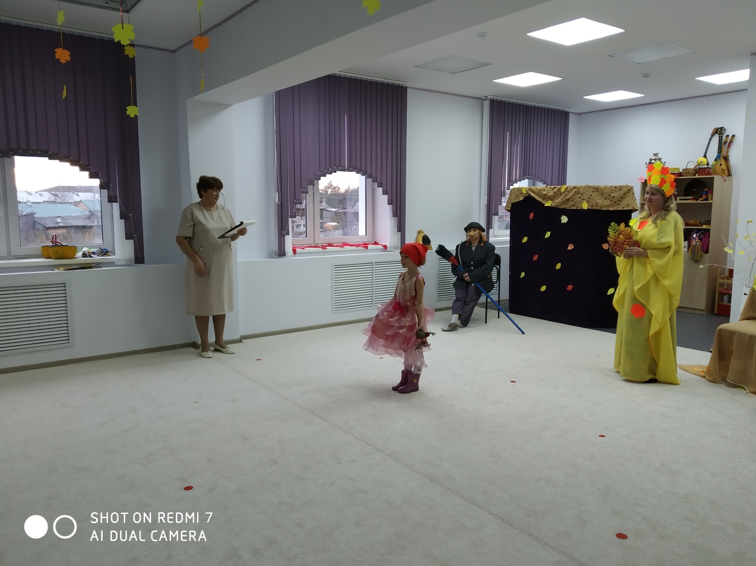

Танец «Рябинушка»

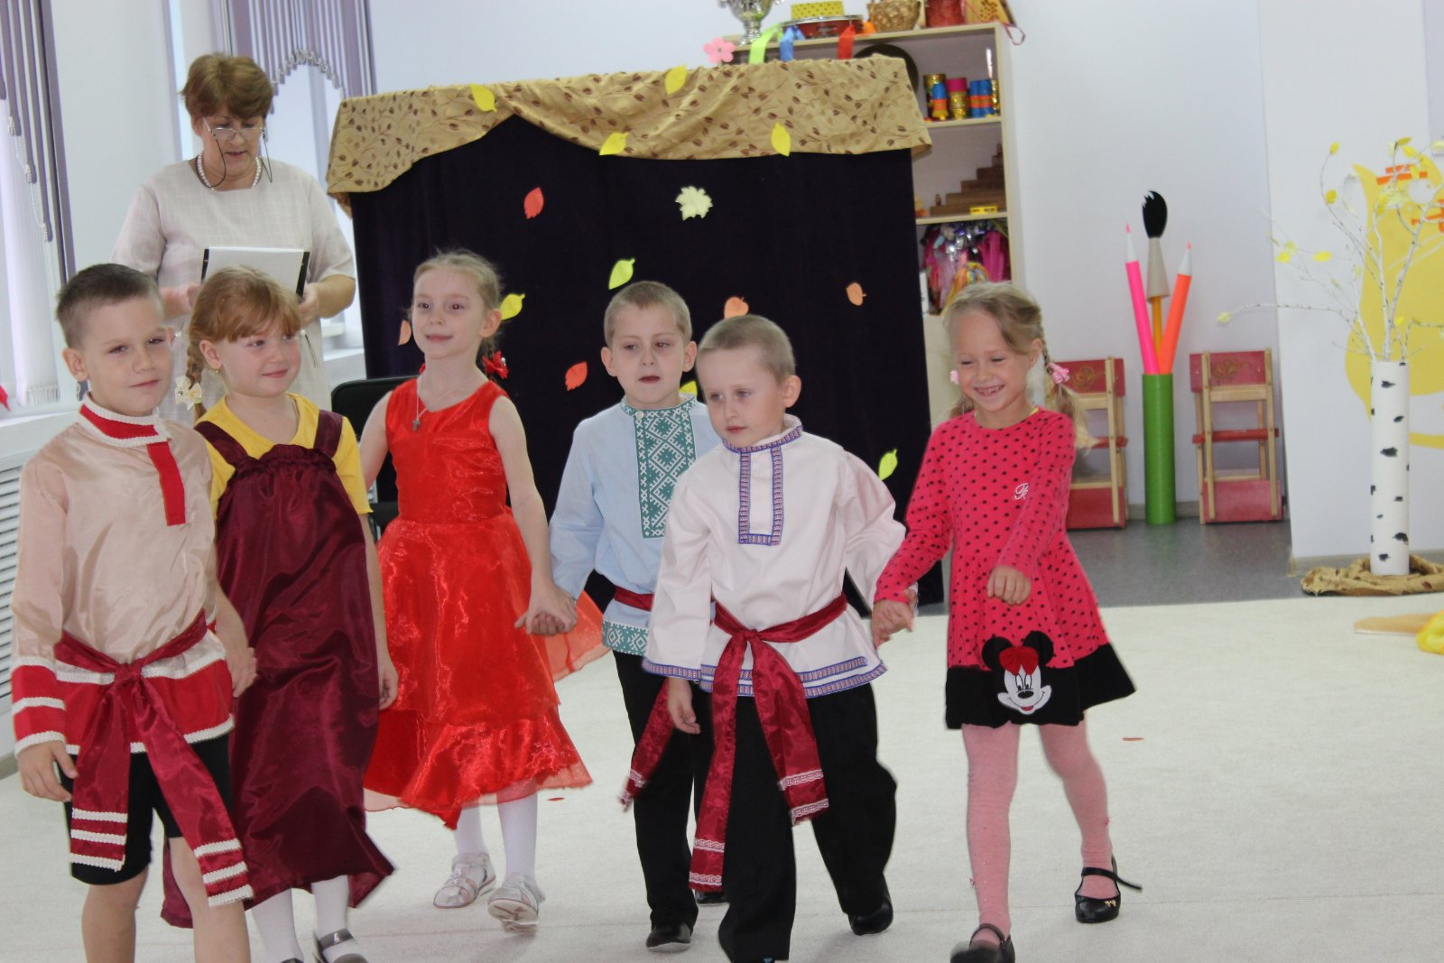

Сын – Ноябрь морозный, не знал чем порадовать Матушку Осень. Тогда ребята подхватили музыкальные инструменты и исполнили «Польку».

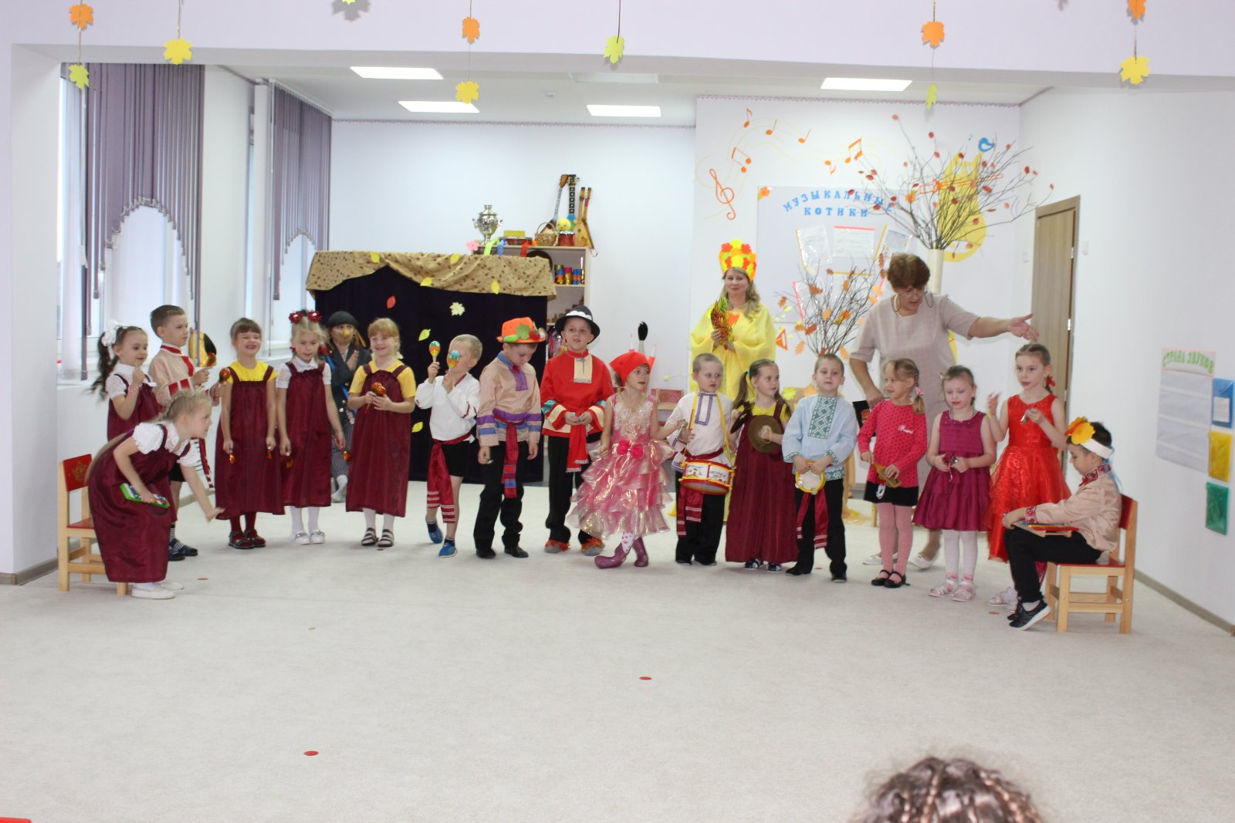

Спали песню «Дождик»

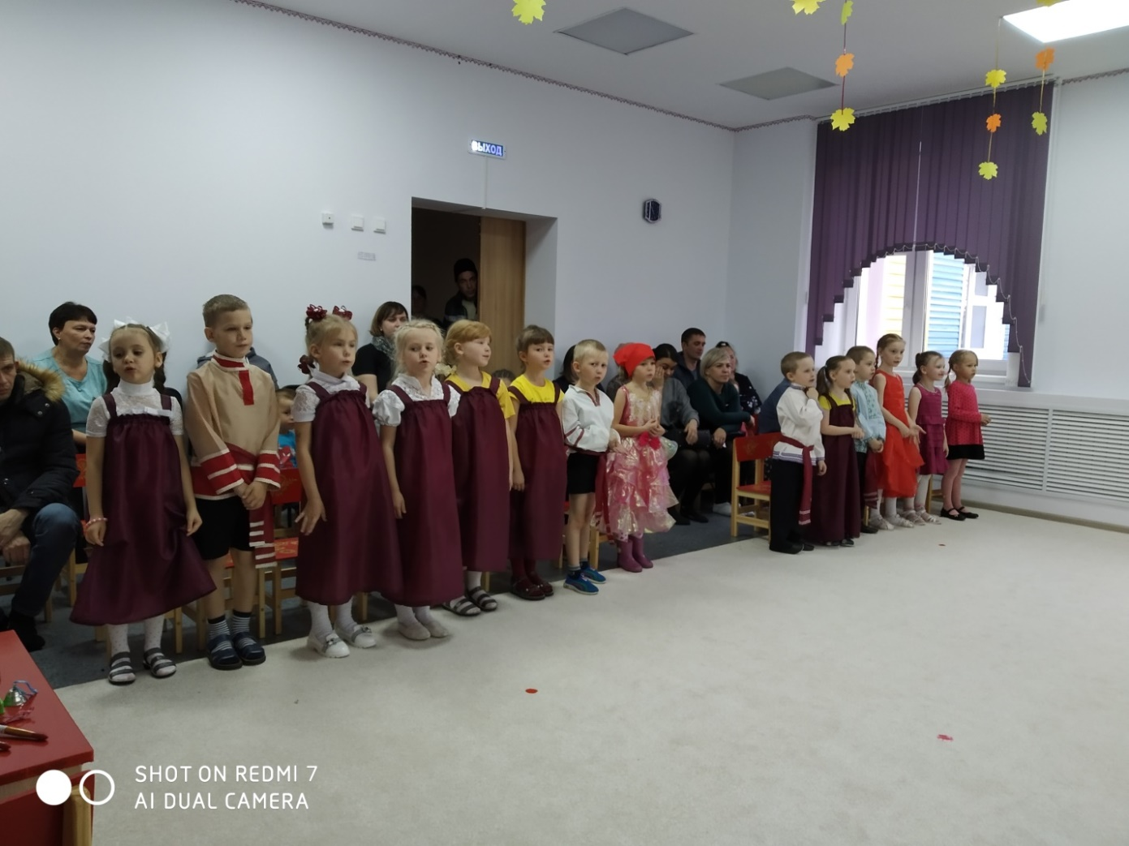

Все сыновья представили свои творения и на этом осенний бал завершился. Царица Осень, отблагодарила ребят своими наливными яблочками, и дети с отличным настроением отправились обратно в детский сад.

